. 

向日葵控制台-插线板P2

需求说明书

上海贝锐信息科技股份有限公司

修订记录

|  |  |  |  |  |
| --- | --- | --- | --- | --- |
| 日期 | 新增/修改章节 | 说明 | 填写人 | 备注 |
| 2020-8-10 | 2 | 控制台新增插线板P2 | 陈熙森 | 首次制订 |

目 录

向日葵控制台-插线板入口 1

需求说明书 1

1. 概述 2

2. 具体需求 2

2.1. 入口 2

2.2. 绑定主机 3

2.3. 设备详情 5

2.4. 电量统计 7

2.5. 使用日志 8

# 概述

控制台-开机设备-增加插线板信息展示

# 具体需求

## 入口

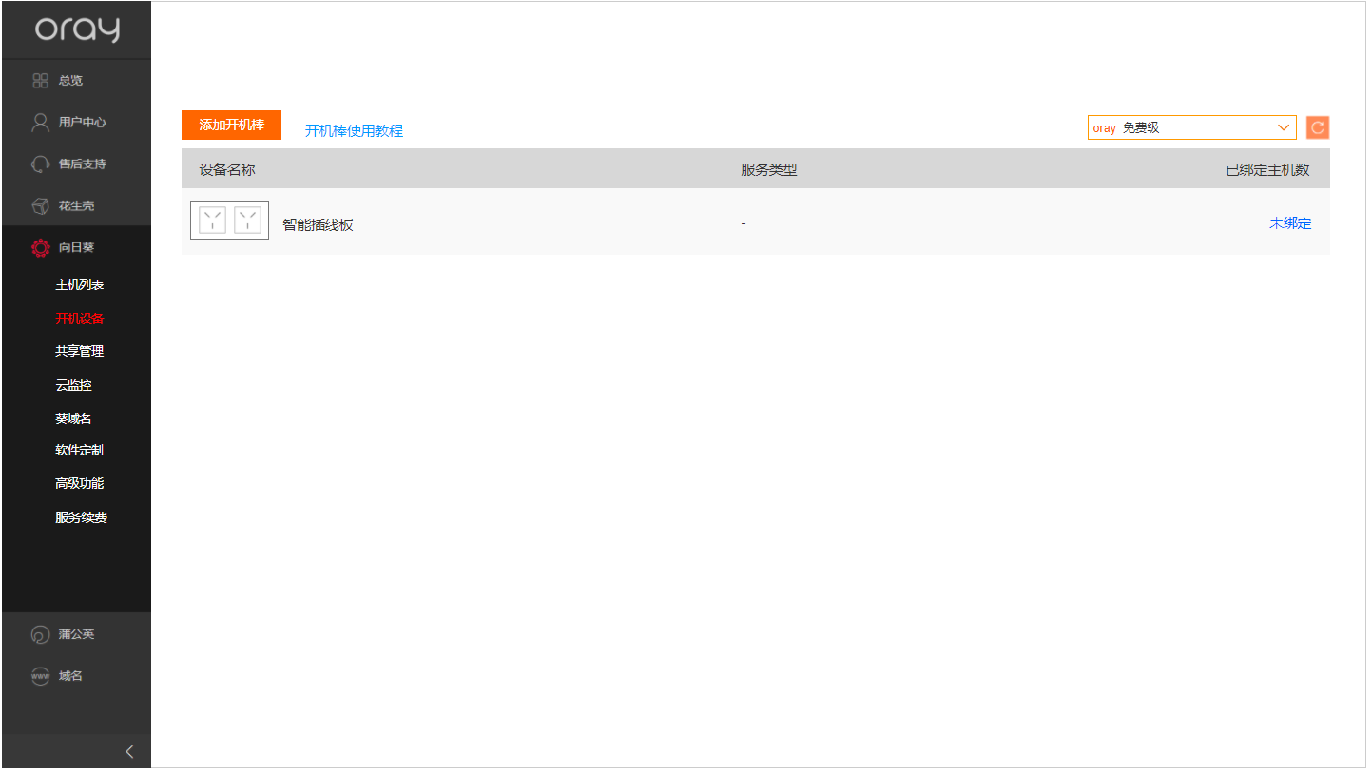

（图1）



（图2）

1. 在【开机设备】新增读取已添加的插线板信息，图1

①插线板图标由设计提供

②3个插口都未绑定主机状态，展示：未绑定，点击未绑定，进入插线板【绑定主机】为空页，下图3

③有n个以上插口绑定主机（n>=1），展示：已绑定n台，图2

## 绑定主机

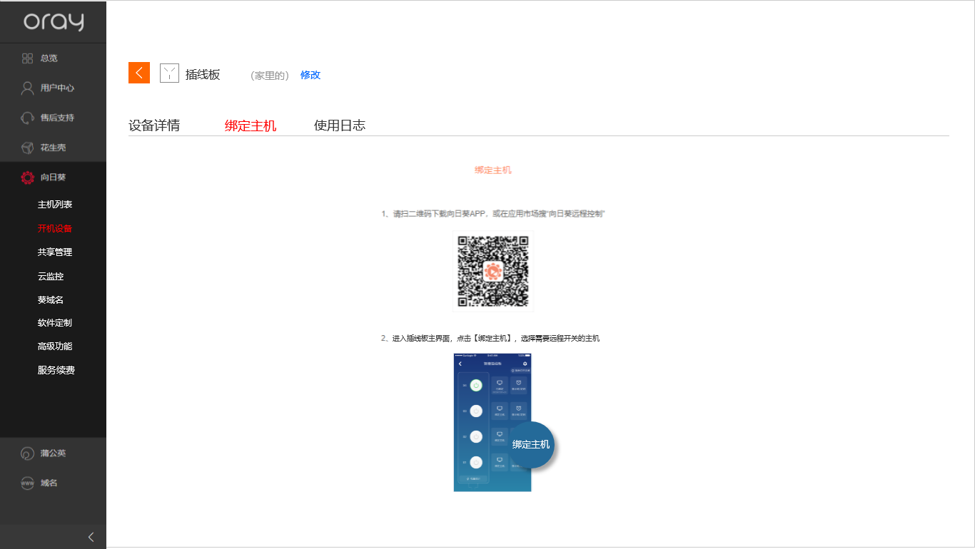

（图3）

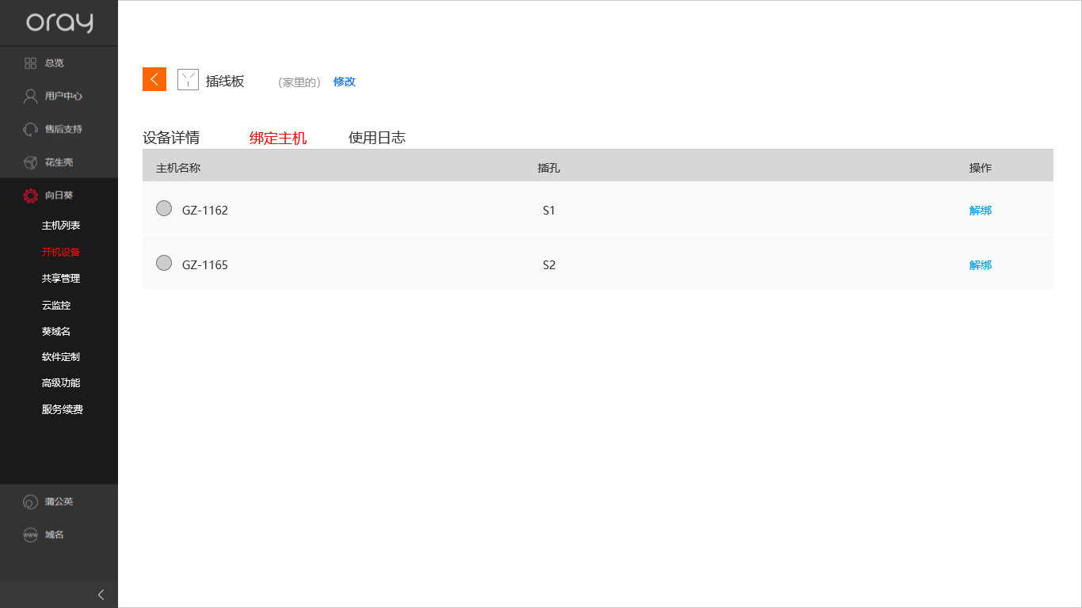

（图4）

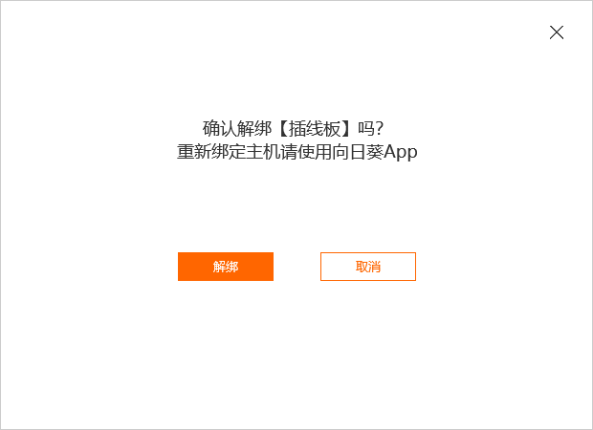

（图5）

1. 绑定主机为空状态，图3
2. 已绑定主机情况，图4

①展示绑定主机名称，对应插口，以及操作项：解绑；点击解绑，弹出二次确认弹窗，图5

④图5，弹窗文案：确认解绑【插线板】吗？重新绑定主机请使用向日葵App；【】内为插线板名称

## 设备详情

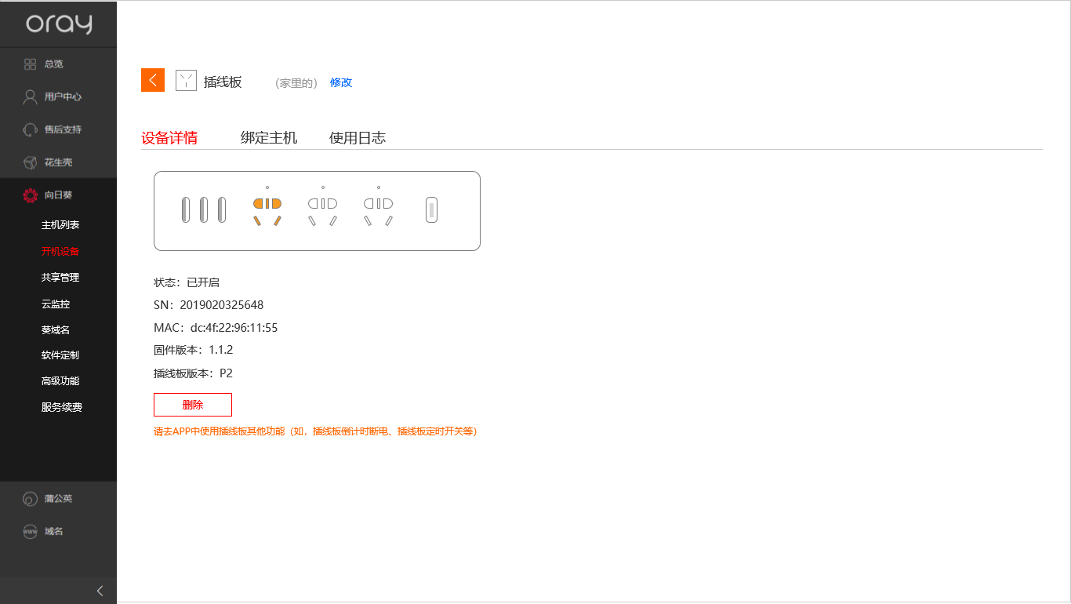

（图6）

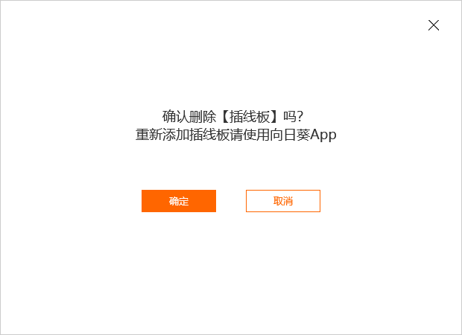

（图7）

1. 插线板设备详情，图6；展示信息如下

①插口开启，关闭状态；橙色代表开启，灰色代表关闭，具体以设计图为准

②状态信息：

已开启

已关闭

已离线（（请检查插线板是否已连接电源或网络是否异常））

④SN码

⑤MAC地址

⑥固件版本

⑦插线板版本：P2

1. 点击删除，弹窗二次确认弹窗，图7；弹窗文案：确认删除【插线板】吗？重新添加插线板请使用向日葵App

## 使用日志

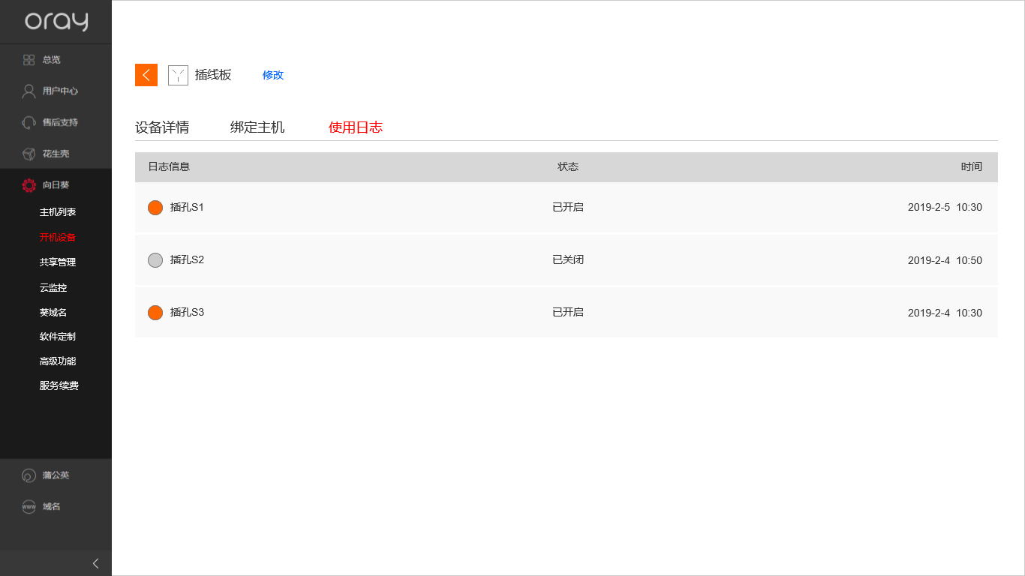

（图10）

1. 读取插线板使用日志，与App日志信息一致，插孔状态为（以开启/已关闭）